AGGIORNAMENTO IRC 2018/2019
UNITA’ di APPRENDIMENTO “Sulle orme di Pietro e Paolo”
CLASSI QUINTE ISTITUTO COMPRENSIVO “ANGELINI”
Insegnanti: Izzo Girolama, Martorelli Giovanna, Curti Maristella

TRAGUARDI PER LO SVILUPPO DELLE COMPETENZE | L’alunno riflette su Dio Creatore e Padre.  L’alunno si confronta con l’esperienza religiosa e distingue la specificità della proposta di salvezza del Cristianesimo.  Identifica nella Chiesa la comunità di coloro che credono in Gesù Cristo e si impegnano per mettere in pratica il suo insegnamento.
OBIETTIVI DI APPRENDIMENTO | DIO E L’UOMO  L’alunno riconosce avvenimenti, persone e strutture fondamentali della Chiesa sin dalle origini. Conoscere le origini e lo sviluppo del cristianesimo.  LA BIBBIA E LE ALTRE FONTI  Leggere pagine bibliche individuandone il messaggio principale.  Decodificare i principali significati dell’iconografia cristiana.  IL LINGUAGGIO RELIGIOSO  Individuare significative espressioni d’arte cristiana, per rilevare come la fede sia stata interpretata e comunicata dagli artisti nel corso dei secoli.
CONTENUTI | Viene presentata agli alunni la figura di Pietro partendo dalle loro conoscenze pregresse (apostolo, amico di Gesù…), ponendo poi in evidenza Pietro come guida di alcune comunità e poi martire. Si pone l’accento sull’importanza della figura di Pietro mostrando alcuni dipinti che raffigurano la Consegna delle Chiavi (Perugino, Raffaello, Girolamo Muziano) vedi allegati.  Viene presentata la figura di Paolo attraverso il racconto di una conversione “speciale” (Paolo persecutore dei cristiani resta cieco fino a quando non riconosce che Cristo è la luce). L’importanza dell’avvenimento viene ripresa attraverso opere d’arte (Caravaggio, Michelangelo, Tintoretto, Parmigianino) vedi allegati. Si invitano i bambini a riconoscere la figura di Apostolo delle Genti attraverso carte geografiche che riassumono i suoi viaggi.
RACCORDI INTERDISCIPLINARI | Italiano, storia, arte e immagine.
VERIFICA DEGLI APPRENDIMENTI | Gli alunni saranno valutati sia nell’apprendimento dei contenuti, sia sotto il profilo affettivo-relazionale, privilegiando le conversazioni, la narrazione di vissuti personali, le realizzazioni grafico-pittoriche, la lettura di immagini di vario genere.  Le verifiche verranno effettuate in modi semplici e graduali attraverso la compilazione di schede, la partecipazione, l’interesse, la comprensione e la capacità di rielaborare ed esporre oralmente i contenuti.
COMPITI DI REALTÁ PER LA VALUTAZIONE DELLE COMPETENZE | “INVIATI SPECIALI”  Immagina di essere un giornalista che ha il compito di scrivere un’intervista a Paolo a proposito dei suoi viaggi e delle difficoltà incontrate per diffondere il Messaggio.  Immagina di scrivere un articolo sul rapporto tra Pietro e Gesù.
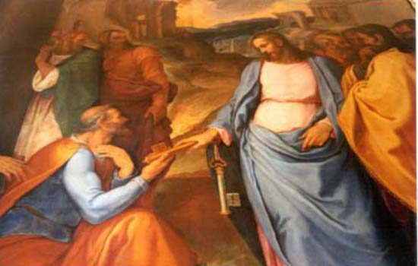
Girolamo Muziano, Consegna delle Chiavi particolare, Cappella di San Pietro, Santa Maria degli Angeli
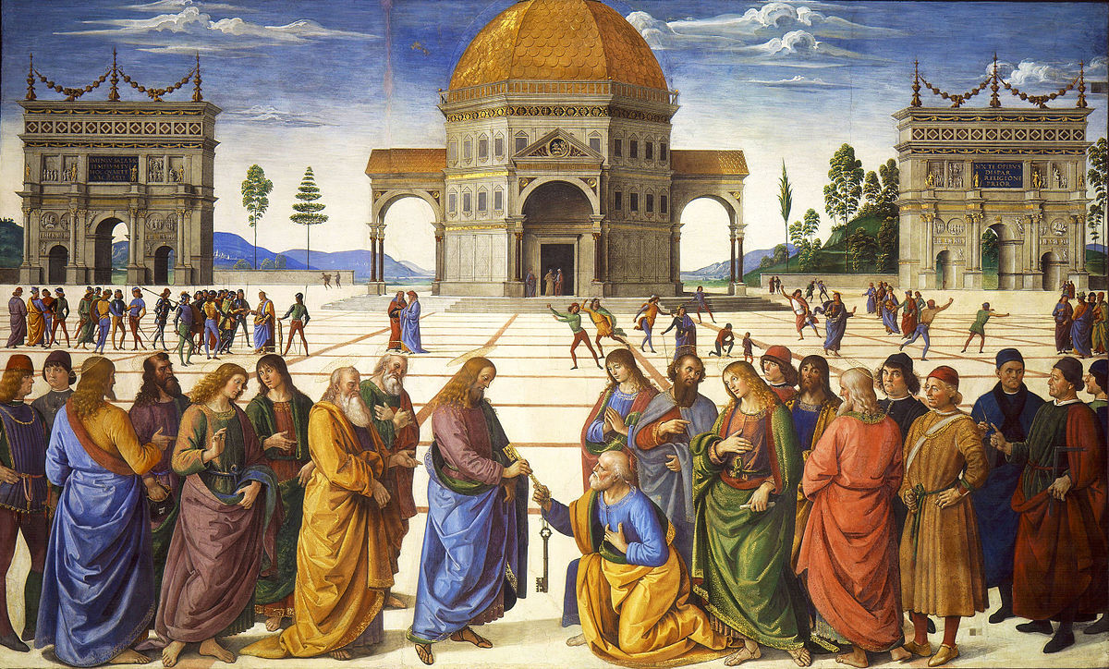
Perugino, la consegna delle chiavi, affresco, Cappella Sistina, Città del Vaticano

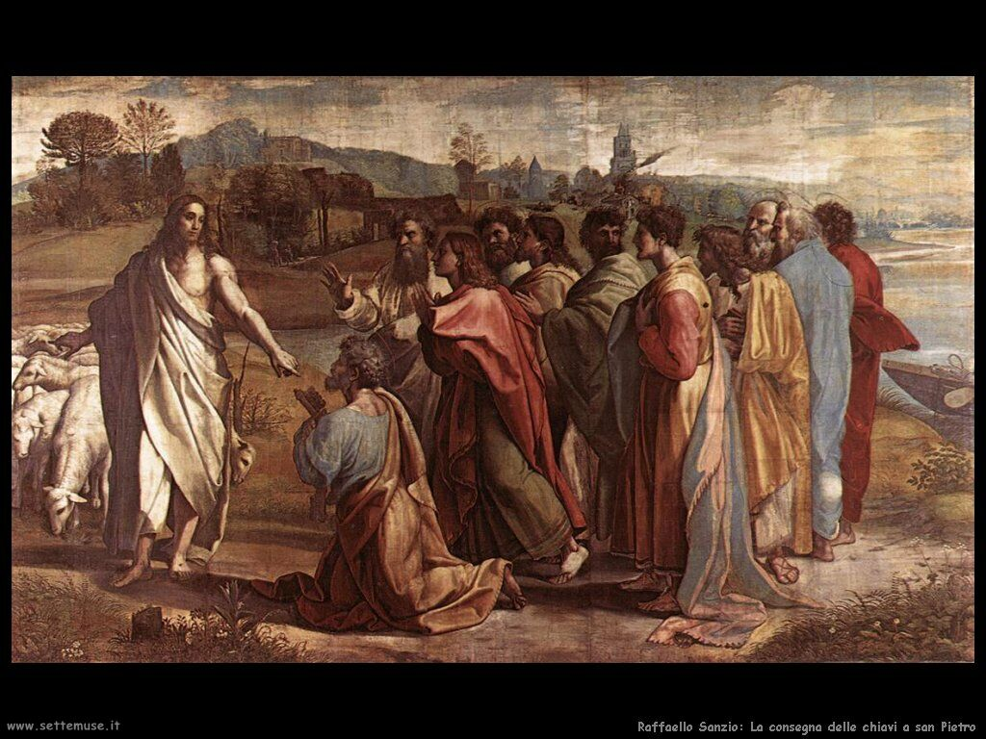

Raffaello Sanzio, La consegna delle chiavi a san Pietro, guazzo e carboncino su carta applicata a tela, Victoria and Albert Museum, Londra

Si invitano i bambini ad osservare le opere trovando i personaggi principali, le differenze, confrontando colore e luce.

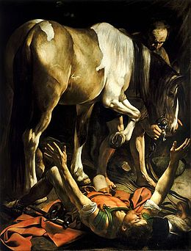
Caravaggio, conversione di san Paolo, olio su tela, Basilica Santa Maria del popolo, Roma
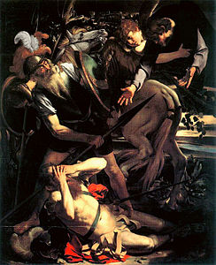
Caravaggio, Conversione di san Paolo, olio su tavola, collezione privata Odescalchi, Roma

Si invitano i bambini ad osservare le opere trovando i personaggi principali, le differenze, confrontando colore e luce.

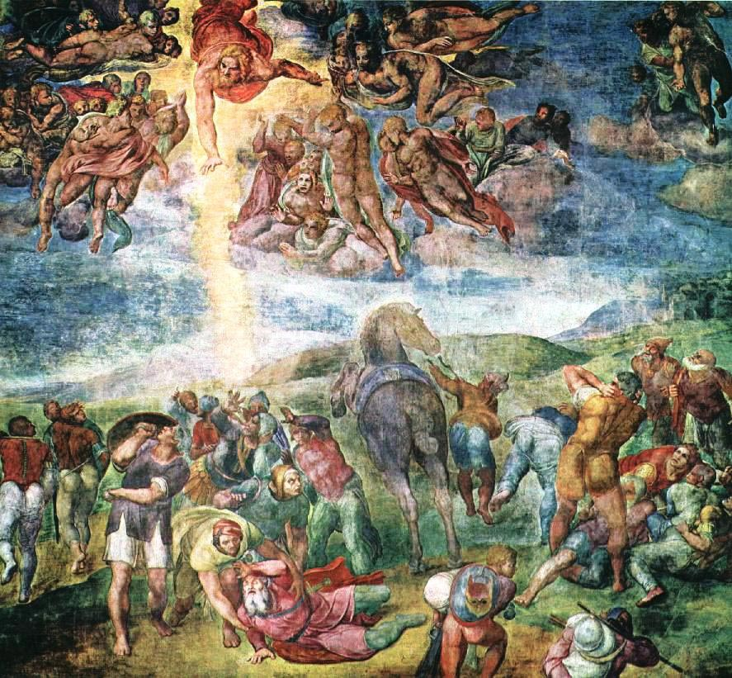
Michelangelo, Conversione di san Paolo, affresco, Cappella Paolina, Roma

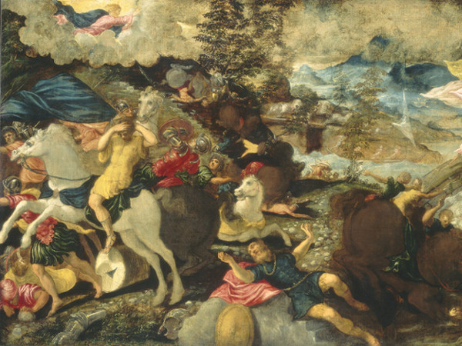
Tintoretto, Conversione di san Paolo, olio su tela, National Gallery of Art, Washington D.C.

